Hvad kan vi samtale om, så barnets sprog bliver styrket?
For at styrke børnenes ordforråd og sprogforståelse skal I tale med børnene om emnet.

Hvad vil det sige at være sød?
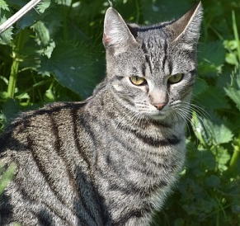
- Hvilke dyr, synes I, er søde?
- Hvilke er ikke så søde?

- Kan både små og store dyr være søde?
- Hvad er sødt ved fårene?
- Hvordan føles det at røre ved et får?
Foto: Pixabay
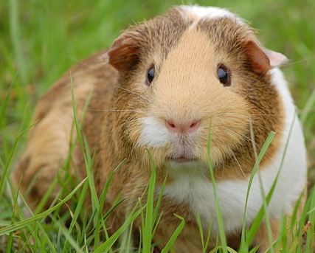
- Kender I nogle dyr, I syntes, er søde?
- Hvad kan ellers være sødt fx mad?
- Kan en kjole være sød?

Hvad er en trøje?
Foto: Pixabay
- Hvornår tager I selv en trøje på?
- Hvordan kan man se, om trøjen er lavet af uld fra et får?
- Hvorfor tror I, man har en trøje på?
- Hvordan ser en trøje ud?

Synonymer:
Fortæl børnene, at nogle ord har to betydninger. Måske kan børnene selv finde på nogle synonymer?

Sød - kær, nuttet, rar
Går - vandrer, spadserer
Trøje - bluse

Antonymer:
Fortæl børnene at nogle ord betyder det modsatte af hinanden. Måske kan børnene selv finde på nogle antonymer?
Måske kan det være en god idé, at I viser børnene konkreter på antonymerne, altså en lille ting og en stor ting osv.

Lille - stor
Hvid - sort
Varmt - koldt
Blød - hård
Dårligt - godt
Rimeord:
Udlydsord
Kan I finde ord, der rimer på:

Får - hår, går, når, sår, tår, flår, står

Bløde - søde, møde, fløde, bøde, gløde, øde, støde
Tæer - her, der, kær, sær, gær, nær, sværd, værd, millionær

I kan lege med selv at lave skøre mæææh-rim: nææh, bææh, trææh, knææh

Får får, får? Nej, får får ik´ får, men får, får lam……

